HOLA ROCKER@S I FAMILIES!
LA SANDRA I LA MIREIA HEM PENSAT UNA ACTIVITAT CONJUNTA DE TUTORIA, QUE CREIEM QUE POT SER MOLT BONICA!
CADA NEN I NENA DE LA CLASSE HEU DE PENSAR ALGUNA COSA QUE US AGRADI DEL NOSTRE GRUP CLASSE, ALGUNA COSA QUE TROBEU A FALTAR O QUE US AGRADARIA FER QUAN TORNEM A L’ESCOLA...
(les famílies podeu ajudar, però han d’intentar pensar-ho ells i elles)
Alguns exemples per ajudar-vos a entendre-ho i a inspirar-vos:
- Ens ajudem els uns als altres
- Ens agrada cantar tots junts
- Ens estimem i ens fem moltes abraçades
- Compartim
- Etc...
QUAN HO TINGUEU BEN PENSAT, ENS ENVIEU AL CORREU ELECTRÒNIC LA PARAULA O LA FRASE CURTA QUE HEU DECIDIT (SI US COSTA DECIDIR, PODEU ENVIAR MÉS D’UNA).
SANDRA: sandra@escola-agora.net MIREIA: mireia@escola-agora.net
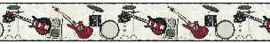
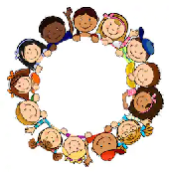
QUAN EN TINGUEM MOLTES, FAREM UN “MURAL DIGITAL” AMB MOLT D’AMOR QUE ENS RECORDI QUE SOM UN GRUP MOLT UNIT!

